Konfigurasi Mercury Mail Server

Ketika membuat aplikasi yang mengandung kirim email, biasanya kita harus melakukan uji coba terlebih dahulu sebelum di-online-kan. Untuk keperluan tersebut, kita perlu mengaktifkan **Mercury** sebagai mail server di localhost. Caranya, tinggal klik saja tombol Start sebelah kanan Mercury pada Xampp Control Panel sebagai berikut:

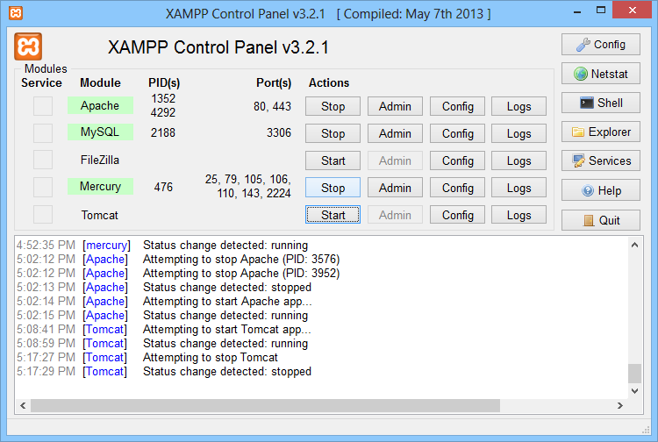

Mengaktifkan Mercury

Selanjutnya, klik tombol Admin di samping tombol Stop untuk masuk ke aplikasi Mercury. Tampilan Aplikasi Mercury seperti pada gambar berikut:

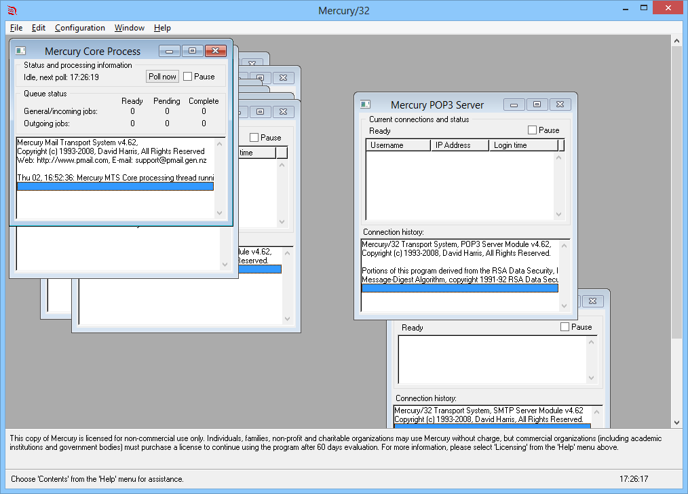

Interface aplikasi Mercury

Hal pertama yang harus kita lakukan yaitu setting protocol modules. Buka menu **Configuration>Protocol modules**, lalu pastikan pengaturanya seperti gambar berikut:

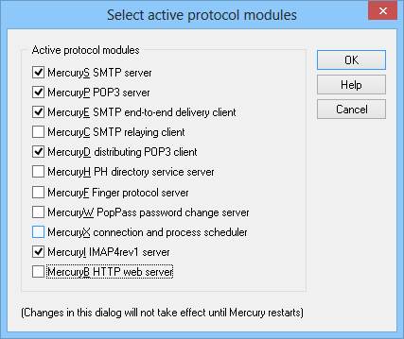

Setting protocol modules

Selanjutnya, buat 2 user sebagai pengirim email dan penerima email. Buka menu **Configuration>Manage local users**, lalu klik **Add** untuk menambah user baru. Pada contoh berikut penulis membuat user daffa@localhost dan nabil@localhost.

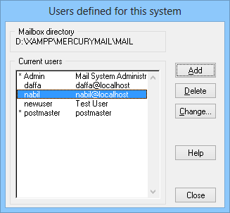

Menambah user pada Mercury

Berikutnya, buka **php.ini** dengan klik tombolConfig sebelah kanan Apache pada Xampp Control Panel. Pastikan pengaturanya sebagai berikut:

SMTP = localhost

smtp_port = 25

sendmail_from = nabil@localhost

**;sendmail_path = "\"D:\xampp\sendmail\sendmail.exe\" -t"**

Untuk 3 baris skrip yang atas sebelumnya ada tanda **;** di awal skrip kita hilangkan tanda tersebut dan sendmail_from diubah nilainya menjadi nabil@localhost. Sedangkan skrip paling bawah kita tambahkan tanda **;** di awal skrip yang sebelumnya tidak ada. Stop Apache dan Mercury pada Xampp Control Panel, lalu start kembali.

Sekarang kita sudah dapat melakukan uji coba kirim email dengan PHP. Buat skrip sebagai berikut untuk melakukan test email:

**File mail.php**

<?php

$kepada = "daffa@localhost";

$subjek = "Test Email";

$pesan = "Saya sedang mencoba kirim email dengan PHP";

$header = "From: nabil@localhost";

$kirim_email = **mail($kepada, $subjek, $pesan, $header)**;

if($kirim_email) echo "Email berhasil dikirim";

?>

Jalankan skrip di atas untuk mengirim email. Untuk membuka isi email, kita dapat menggunakan aplikasi **Thunderbird** yang dapat di-download pada **https://www.mozilla.org/en-US/ thunderbird/**. Karena pada skrip di atas yang dikirim email adalah **daffa@localhost**, maka email tersebut yang didaftarkan pada aplikasi Thunderbird. Hasilnya seperti pada gambar berikut:

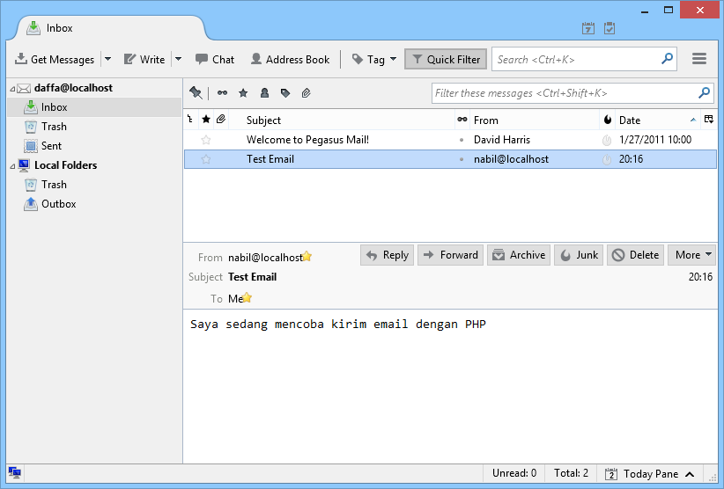

Hasil test kirim email dengan PHP menggunakan Thunderbird